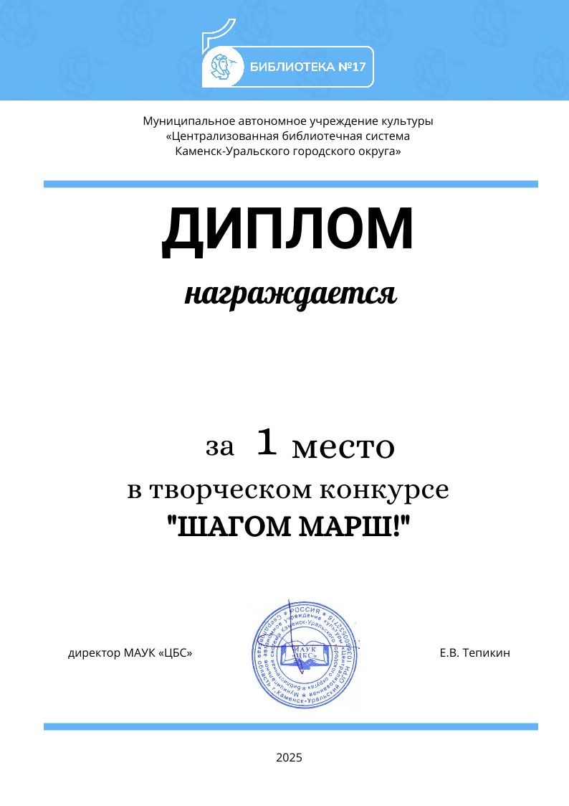

**Хатмулина Мария**

МБДОУ «Детский сад № 100 комбинированного вида»

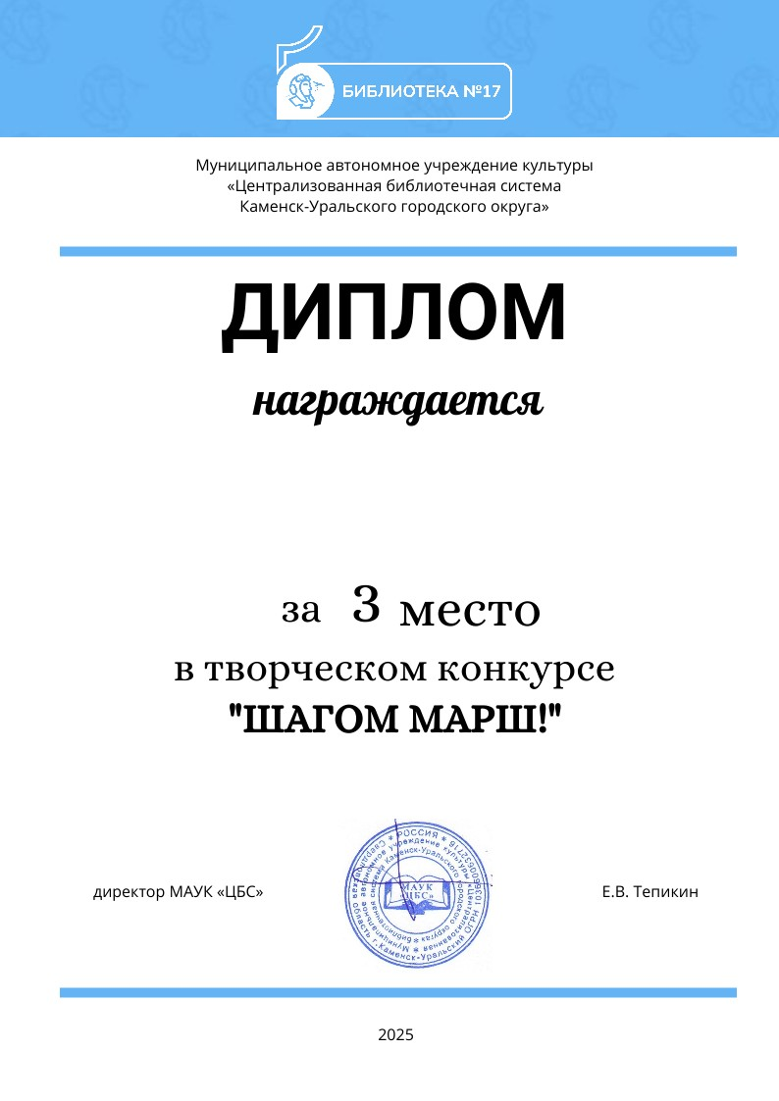

**Горлов Сергей**

МБДОУ «Детский сад № 100 комбинированного вида»